Índice de Documentación - Production Code
Generado el 24 de November de 2025

Gráficas y Análisis
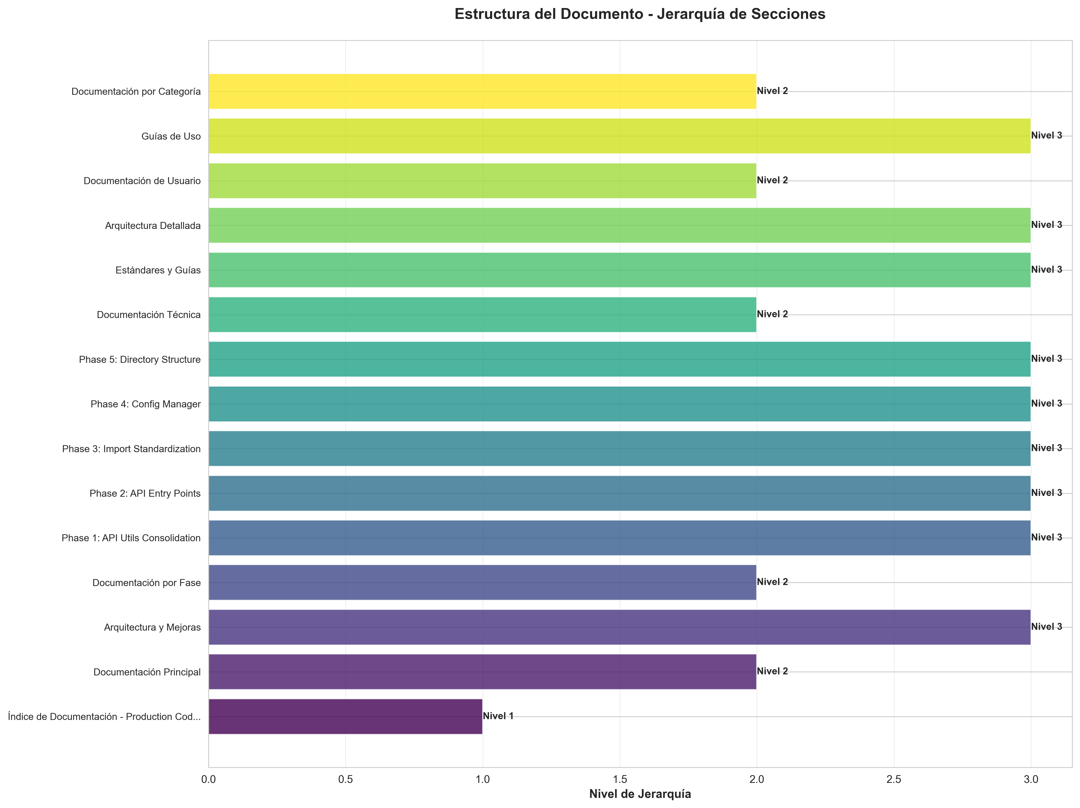

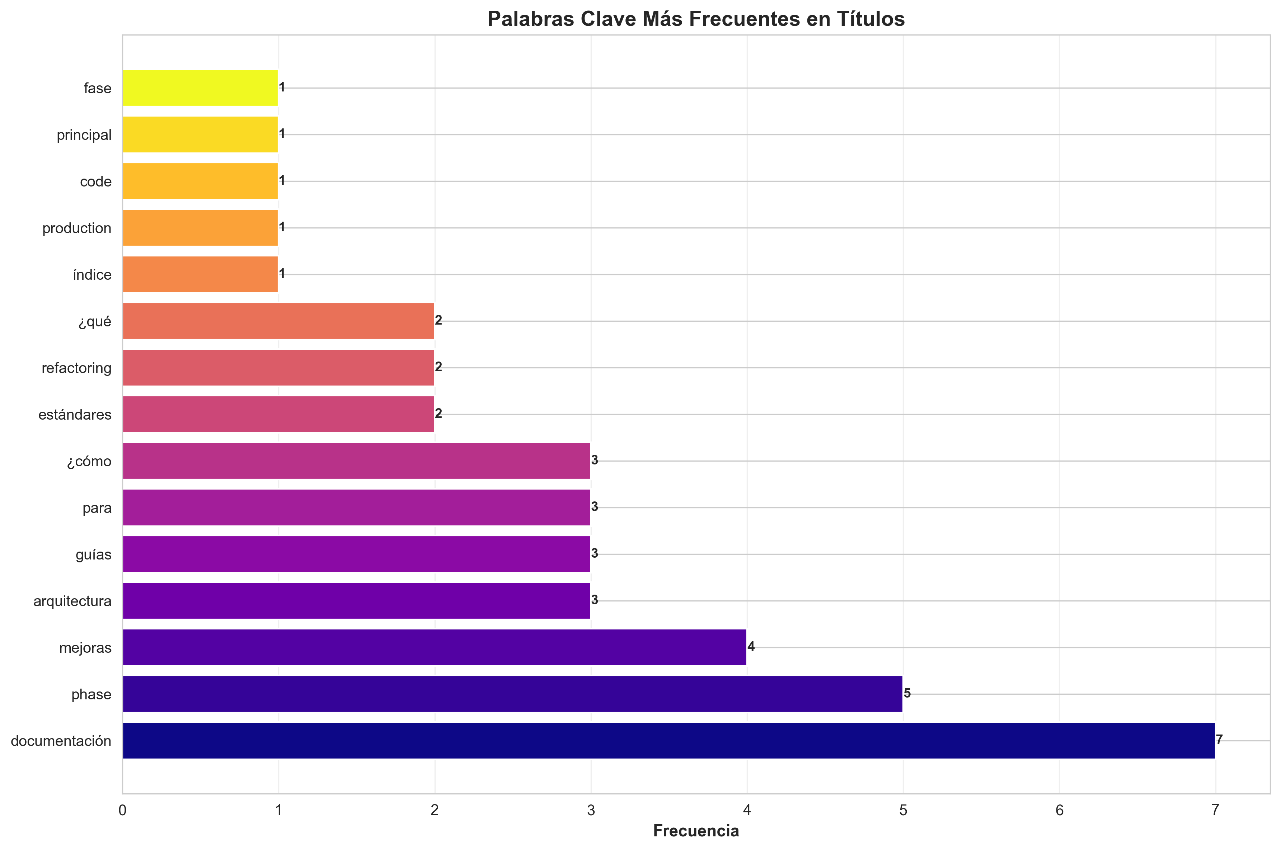

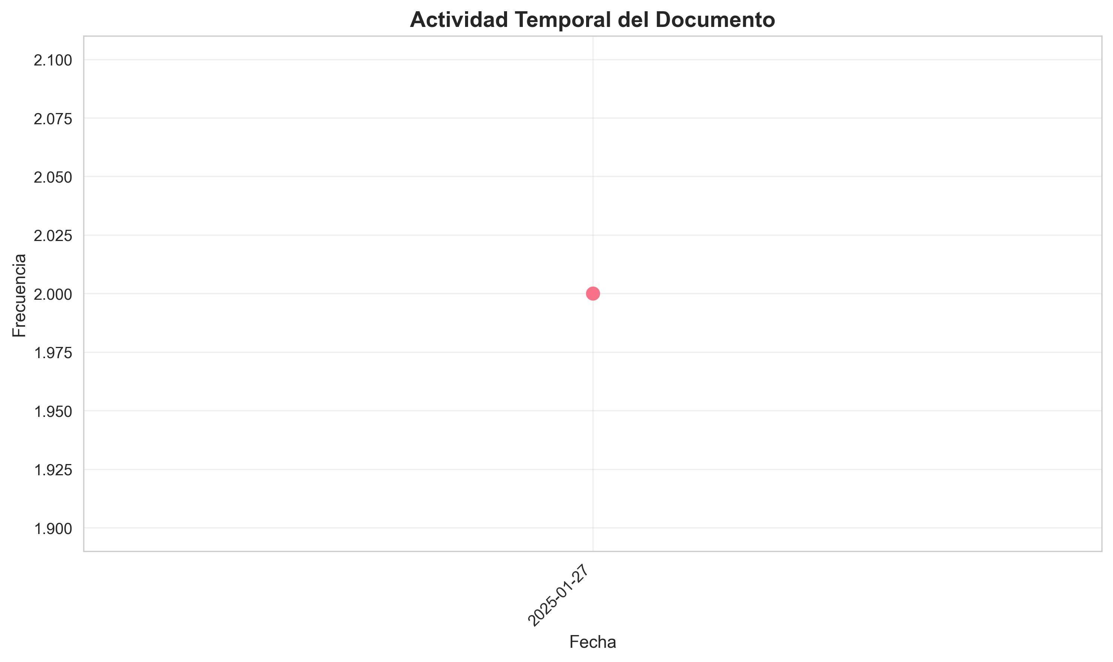

Índice de Contenido
- 1. Índice de Documentación - Production Code
- 2. Documentación Principal
- 3. Arquitectura y Mejoras
- 4. Documentación por Fase
- 5. Phase 1: API Utils Consolidation
- 6. Phase 2: API Entry Points
- 7. Phase 3: Import Standardization
- 8. Phase 4: Config Manager
- 9. Phase 5: Directory Structure
- 10. Documentación Técnica
- 11. Estándares y Guías
- 12. Arquitectura Detallada
- 13. Documentación de Usuario
- 14. Guías de Uso
- 15. Documentación por Categoría
- 16. Mejoras y Refactoring
- 17. Arquitectura
- 18. Fases Completadas
- 19. Estándares
- 20. Guías de Inicio Rápido
- 21. Para Nuevos Desarrolladores
- 22. Para Refactoring
- 23. Para Contribuir
- 24. Estado de Documentación
- 25. Completa y Actualizada
- 26. En Progreso
- 27. ⏳ Pendiente
- 28. Búsqueda Rápida
- 29. ¿Cómo importar módulos?
- 30. ¿Cuál es la arquitectura?

Índice de Documentación - Production Code
- **Última actualización**: 2025-01-27
- ---

Documentación Principal

Arquitectura y Mejoras
1. **`RESUMEN_FINAL_MEJORAS.md`** - **EMPEZAR AQUÍ**
- - Resumen ejecutivo de todas las mejoras
- - Estado de todas las fases
- - Métricas y logros
2. **`MEJORAS_ARQUITECTURA_COMPLETAS.md`**
- - Resumen ejecutivo completo de mejoras arquitectónicas
- - Detalles de todas las fases
- - Estadísticas y beneficios
3. **`ARCHITECTURE_IMPROVEMENTS.md`**
- - Plan detallado de mejoras arquitectónicas
- - Tareas de implementación
- - Estado de cada fase
4. **`MEJORAS_ADICIONALES_RECOMENDADAS.md`**
- - Mejoras futuras sugeridas
- - Roadmap de mejoras
- - Priorización y métricas
5. **`ARCHITECTURE.md`**
- - Arquitectura actual del sistema
- - Estructura de capas
- - Principios de diseño
- ---

Documentación por Fase

Phase 1: API Utils Consolidation
- - **`PHASE1_COMPLETE.md`**
- - Consolidación de archivos `api_utils.py`
- - Funciones consolidadas
- - Guía de migración

Phase 2: API Entry Points
- - **`PHASE2_COMPLETE.md`**
- - Consolidación de puntos de entrada
- - Estructura de rutas
- - Guía de uso

Phase 3: Import Standardization
- - **`PHASE3_COMPLETE.md`**
- - Estandarización de imports
- - Patrones establecidos
- - Verificación

Phase 4: Config Manager
- - **`PHASE4_COMPLETE.md`**
- - Consolidación de ConfigManager
- - Funcionalidad unificada
- - Guía de migración

Phase 5: Directory Structure
- - **`PHASE5_COMPLETE.md`**
- - Alineación de estructura de directorios
- - Resolución de conflictos
- - Organización final
- ---

Documentación Técnica

Estándares y Guías
- - **`IMPORT_STANDARDS.md`**
- - Estándares de imports
- - Patrones correctos vs incorrectos
- - Reglas por capa
- - **`REFACTORING_PLAN.md`**
- - Plan original de refactoring
- - Análisis detallado
- - Tareas y checklist
- - **`REFACTORING_QUICK_REFERENCE.md`**
- - Referencia rápida de refactoring
- - Cambios principales
- - Comandos útiles

Arquitectura Detallada
- - **`docs/architecture/layers.md`**
- - Reglas detalladas de capas
- - Dependencias permitidas
- - Checklist para nuevos módulos
- ---

Documentación de Usuario

Guías de Uso
- - **`README.md`**
- - Visión general del proyecto
- - Instalación y uso básico
- - Ejemplos rápidos
- - **`docs/API_README.md`**
- - Documentación de API
- - Endpoints disponibles
- - Ejemplos de uso
- - **`docs/CHAT_README.md`**
- - Sistema de chat
- - Configuración
- - Ejemplos
- ---

Documentación por Categoría

Mejoras y Refactoring
- - `MEJORAS_ARQUITECTURA_COMPLETAS.md`
- - `ARCHITECTURE_IMPROVEMENTS.md`
- - `MEJORAS_ADICIONALES_RECOMENDADAS.md`
- - `REFACTORING_PLAN.md`
- - `CLEANUP_SUMMARY.md`
- - `CODE_CLEANUP_SUMMARY.md`

Arquitectura
- - `ARCHITECTURE.md`
- - `docs/architecture/layers.md`
- - `ARCHITECTURE_IMPROVEMENTS_SUMMARY.md`

Fases Completadas
- - `PHASE1_COMPLETE.md`
- - `PHASE2_COMPLETE.md`
- - `PHASE3_COMPLETE.md`
- - `PHASE4_COMPLETE.md`
- - `PHASE5_COMPLETE.md`

Estándares
- - `IMPORT_STANDARDS.md`
- - `REFACTORING_QUICK_REFERENCE.md`
- ---

Guías de Inicio Rápido

Para Nuevos Desarrolladores
1. Leer `README.md` - Visión general
2. Leer `ARCHITECTURE.md` - Arquitectura
3. Leer `IMPORT_STANDARDS.md` - Estándares de imports
4. Revisar `docs/architecture/layers.md` - Reglas de capas

Para Refactoring
1. Leer `RESUMEN_FINAL_MEJORAS.md` - Estado actual
2. Revisar `PHASE*_COMPLETE.md` - Detalles de cada fase
3. Consultar `MEJORAS_ADICIONALES_RECOMENDADAS.md` - Próximos pasos

Para Contribuir
1. Leer `IMPORT_STANDARDS.md` - Seguir estándares
2. Revisar `docs/architecture/layers.md` - Respetar capas
3. Consultar `MEJORAS_ADICIONALES_RECOMENDADAS.md` - Áreas de mejora
- ---

Estado de Documentación

Completa y Actualizada
- - Resúmenes de mejoras
- - Documentación de fases
- - Estándares de imports
- - Arquitectura general

En Progreso
- - Ejemplos de código
- - Guías de troubleshooting
- - Documentación de API detallada

⏳ Pendiente
- - Guías de onboarding
- - Tutoriales paso a paso
- - Documentación de deployment
- ---

Búsqueda Rápida

¿Cómo importar módulos?
→ Ver `IMPORT_STANDARDS.md`

¿Cuál es la arquitectura?
→ Ver `ARCHITECTURE.md` y `docs/architecture/layers.md`

¿Qué mejoras se han hecho?
→ Ver `RESUMEN_FINAL_MEJORAS.md`

¿Qué mejoras se pueden hacer?
→ Ver `MEJORAS_ADICIONALES_RECOMENDADAS.md`

¿Cómo usar la API?
→ Ver `docs/API_README.md`

¿Cómo funciona el sistema de rutas?
→ Ver `PHASE2_COMPLETE.md`
- ---

Notas
- - Todos los documentos están en formato Markdown
- - Los documentos de fases incluyen ejemplos de código
- - Los estándares incluyen comandos de verificación
- - La documentación se actualiza con cada mejora importante
- ---
- **Última actualización**: 2025-01-27
- **Versión**: 2.0.0

